**Guia de Utilização do Sistema de Gestão Financeira**

Este documento descreve o processo para inclusão de dados financeiros na nova versão do Sistema de Gestão Financeira.

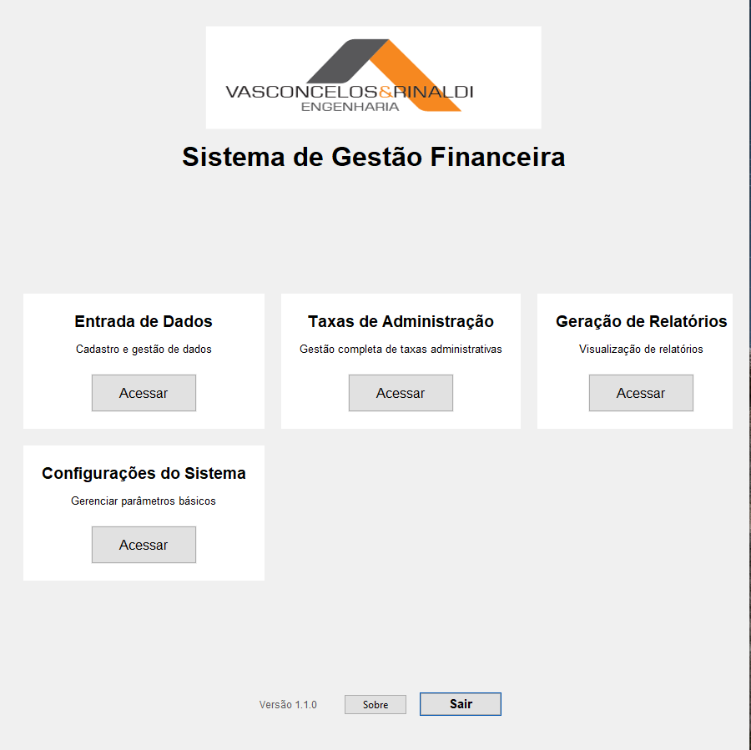

Sobre as mudanças na versão:

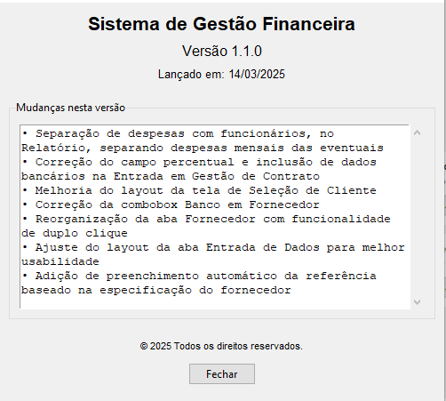

**Entrada de Dados**

1. **Seleção de Cliente**
   1. Selecione o cliente na lista suspensa
   2. Novo Cliente:
      1. Nome do Cliente
      2. Endereço
      3. Data inicial – deve ser dia 5 ou dia 20
      4. Observação – qualquer informação que seja útil compartilhar
      5. Salvar
         1. Nesse momento, adiciona os dados em clientes.xlsx
         2. Criar arquivo .xlsx com o nome do cliente
         3. Volta ao menu anterior
   3. Editar Cliente
   4. Gerir Contratos:
      1. Cria, Edita ou Exclui contrato de gestão de obra
      2. Novo Contrato
         1. Dados do contrato: número, data de início e de fim
         2. Administradores: CNPJ/CPF e Nome
         3. Tipo de contrato: Percentual ou Fixo
         4. Se Fixo:
            1. Informar o valor do contrato
            2. Se tiver entrada, informar o valor e a data de pagamento da entrada
            3. Número de parcelas
            4. Data inicial do pagamento
   5. Continuar: vai para a aba **Fornecedor**

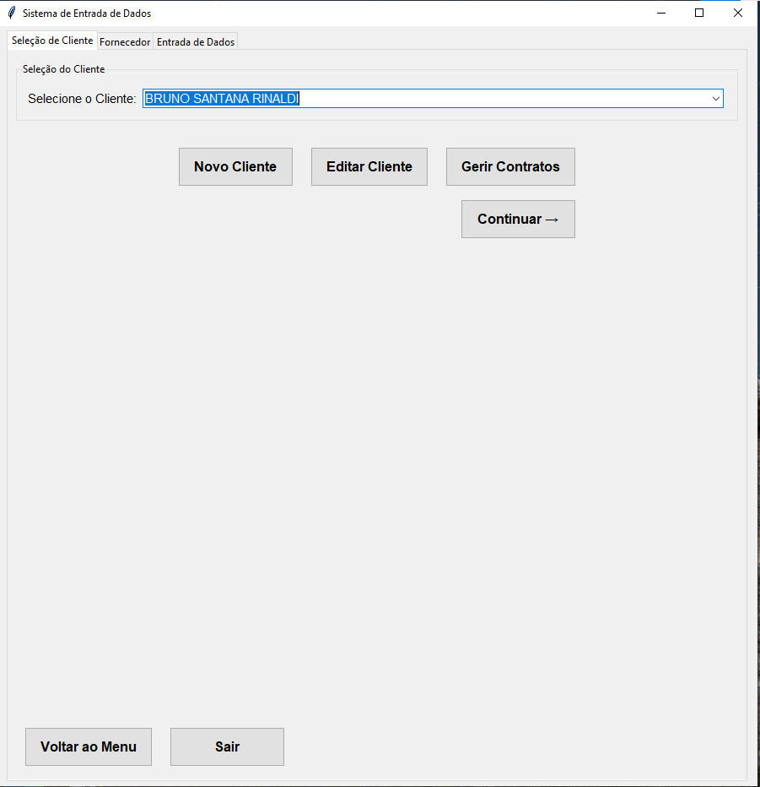 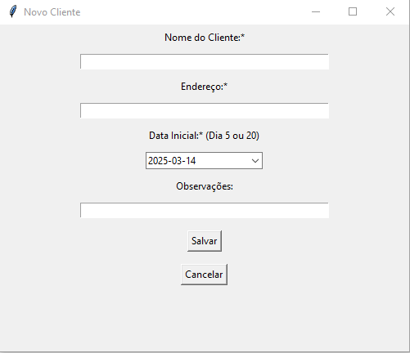

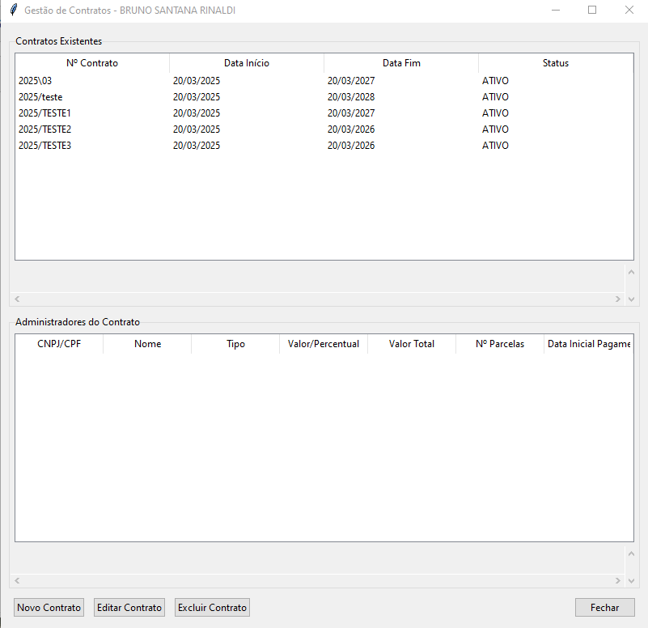 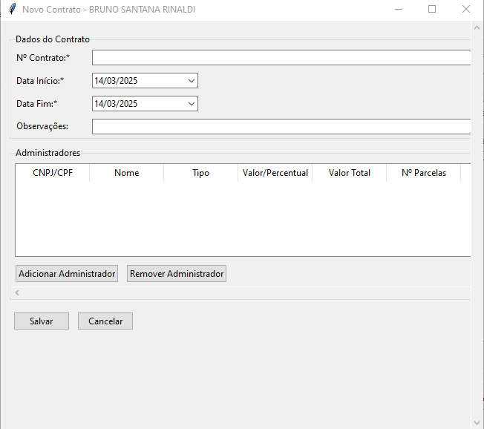

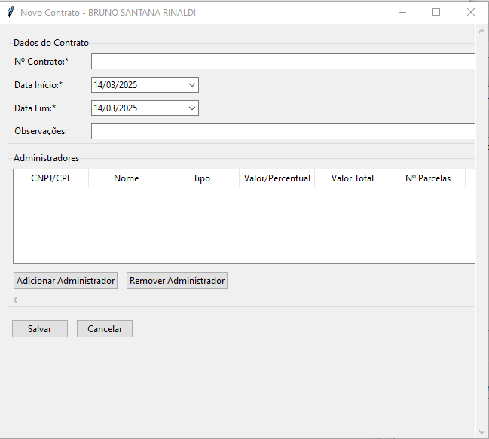 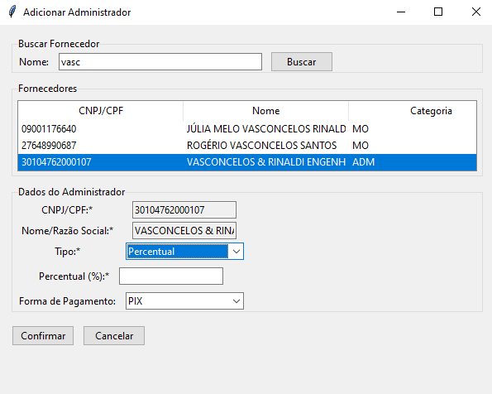

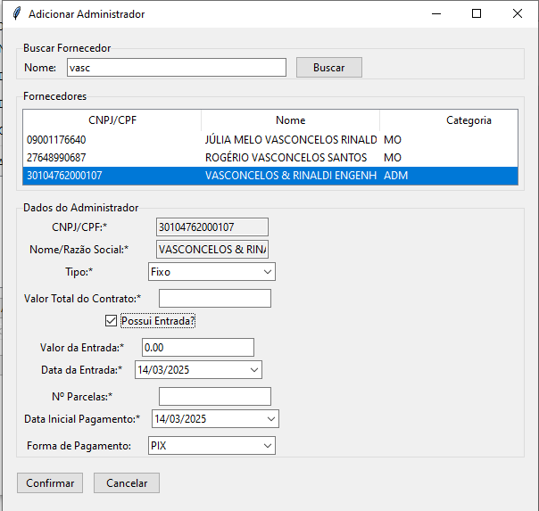

1. **Fornecedor**
   1. Busca de fornecedor: digitar qualquer parte do nome e retornará tudo que for encontrado
      1. Selecionar e dar duplo clique ou clicar no botão Selecionar para ir para Entrada de Dados
   2. Novo Fornecedor: entrar com os dados. O campo Especificação alimenta o campo Referência na Entrada de dados
   3. Editar Fornecedor: incluir ou corrigir informações. Use para preencher o campo Especificação com o texto que quer que apareça na Entrada de Dados
   4. Funções Administrativa – ver Gestão de Taxas
   5. Visualizar Lançamentos: para verificação antes de salvar na planilha. Também permite editar ou remover lançamento.
   6. Enviar Registros: salva na planilha direto.

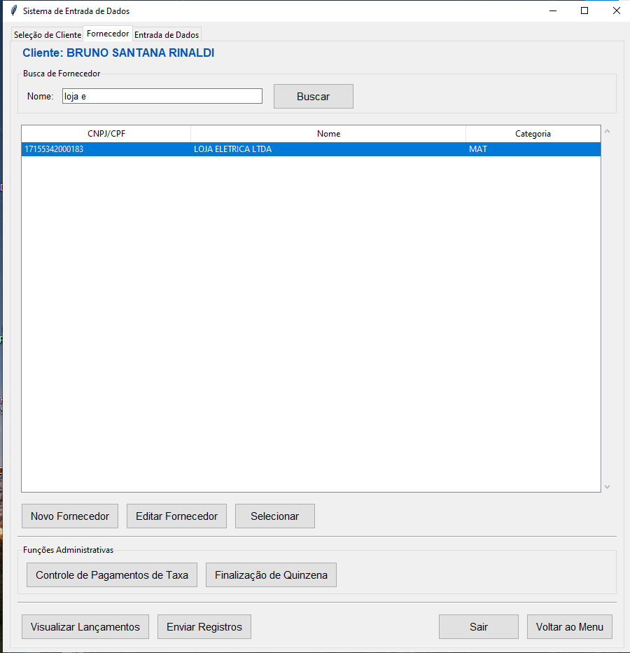 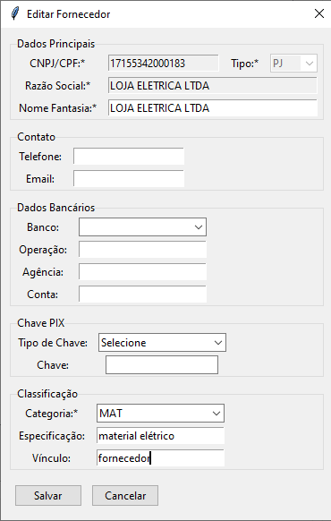

1. **Entrada de Dados**
   1. Categoria: substitua, caso necessário
   2. Forma de Pagamento: PIX/TED. Padrão: PIX
   3. Tipo Despesa: 1 a 7. Ao entrar com o valor, vai para campo Referência. Se for 1, escolher na lista, se o campo Especificação no cadastro do Fornecedor estiver preenchido, será refletido aqui
   4. Referência: campo livre, exceto para Tipo de Despesa = 1. “**Enter**” move o cursor para Valor Unitário
   5. Valor Unitário: campo livre. “Enter” move o cursor para “Dias” se Tipo de Despesa = 1, senão, move para NF
   6. Dias: exclusivo para Tipo de Despesa = 1. “Enter” move o cursor para Data Vencimento
   7. NF: campo livre. “Enter” move o cursor para Data Vencimento
   8. Data Vencimento: calendário. Mover entre meses e anos pelas setas antes de escolher o dia. “Enter” move o cursor para Observação
   9. Adicionar: adiciona o lançamento a uma lista temporária para posterior envio para a planilha do cliente.

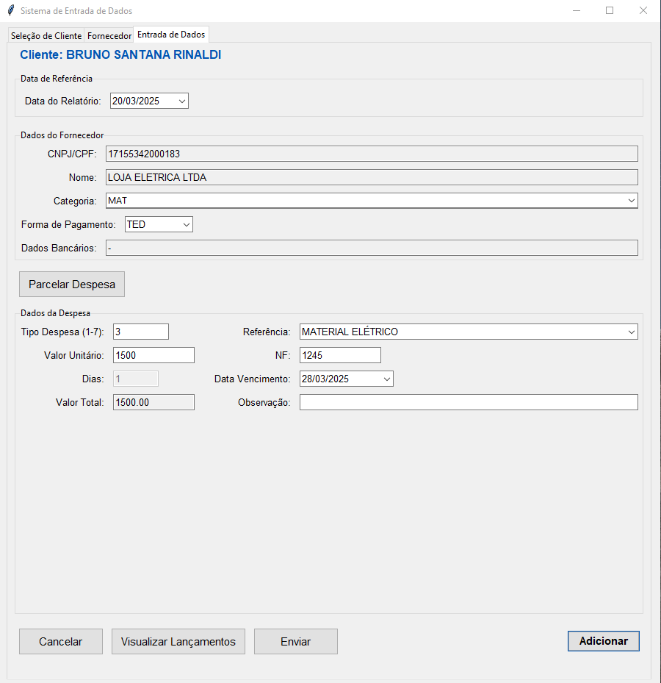 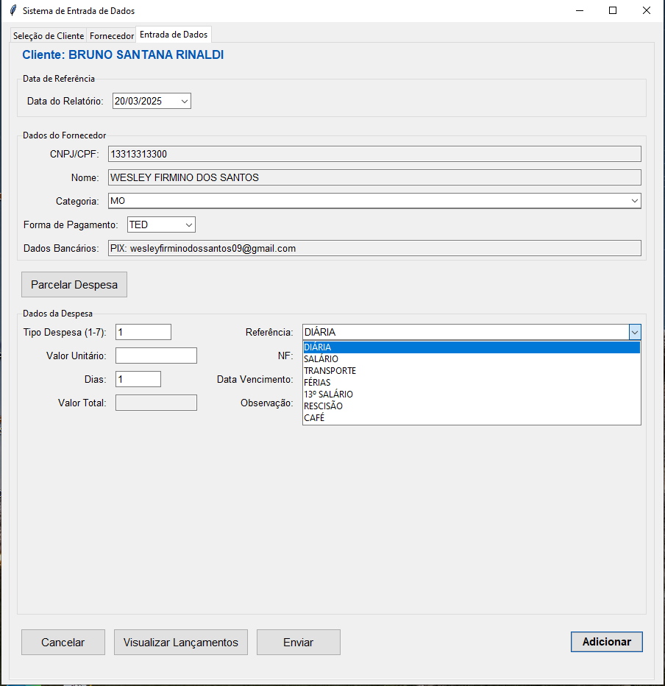

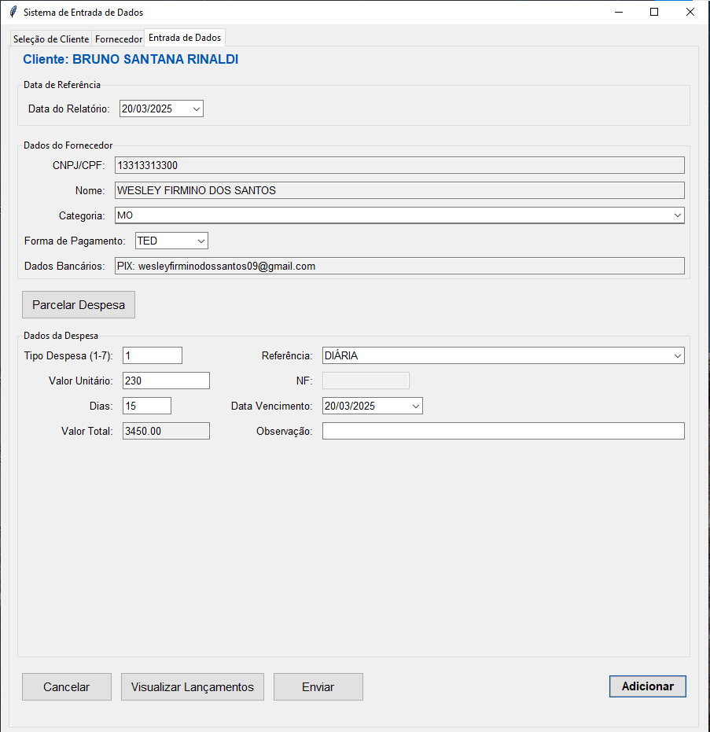 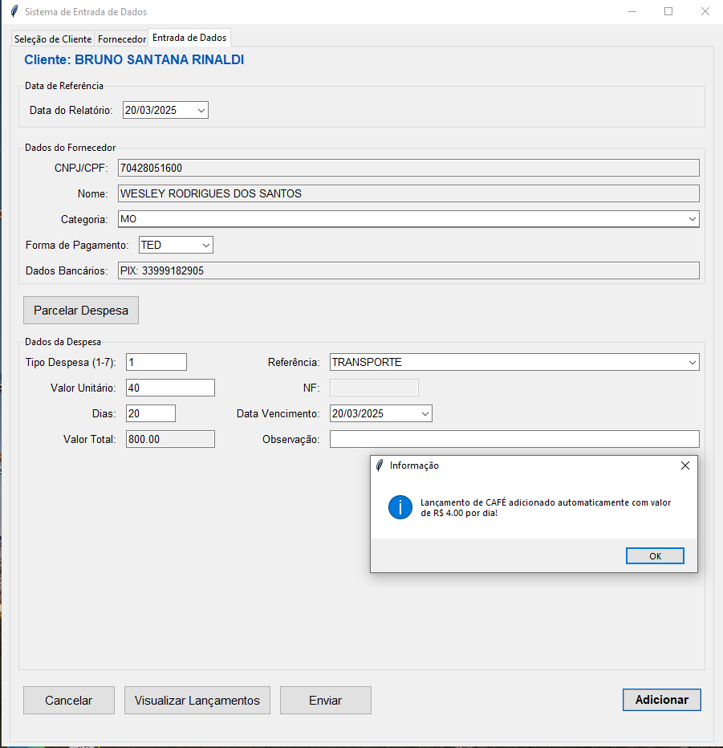

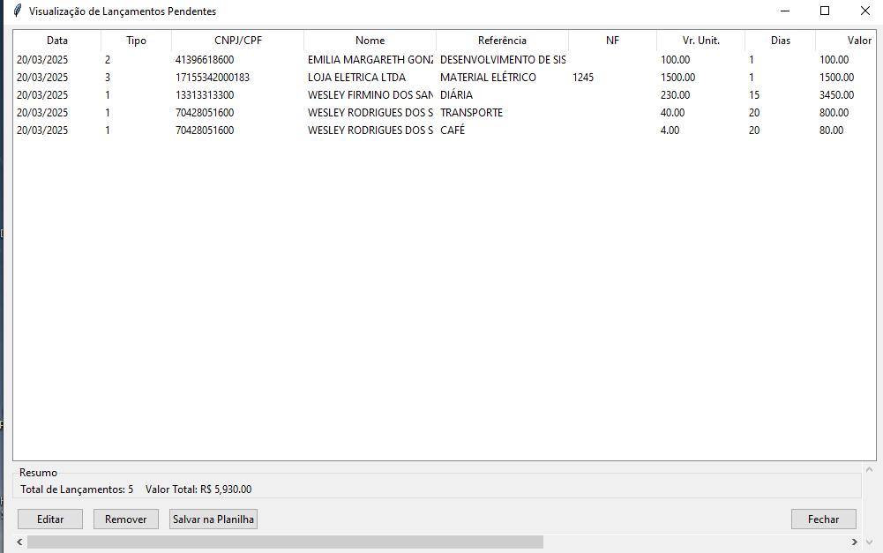 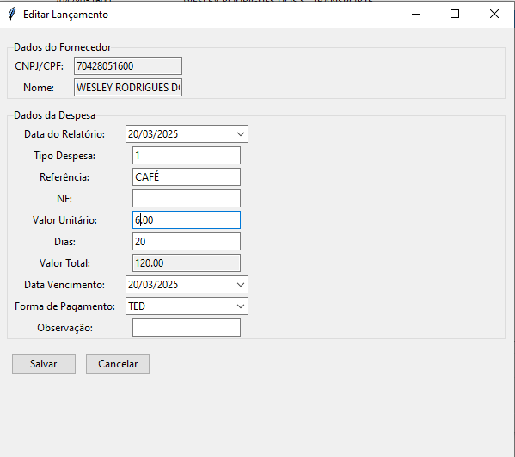

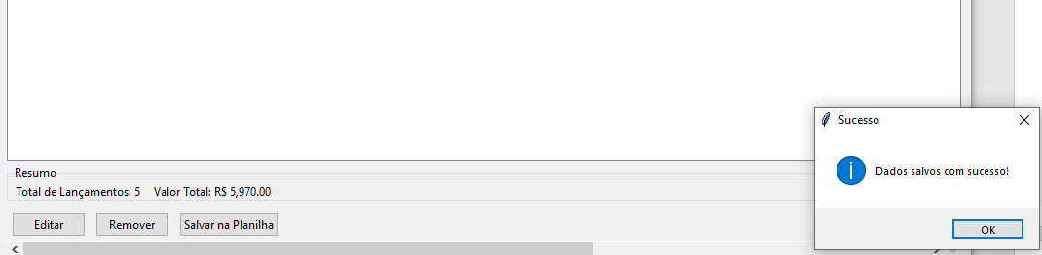

**Taxas de Administração**

1. **Controle de Pagamentos de Taxa**
   1. Selecione o cliente na lista suspensa
   2. Selecione a(s) parcela(s) a pagar
   3. Informe a data de pagamento
   4. Registre o pagamento

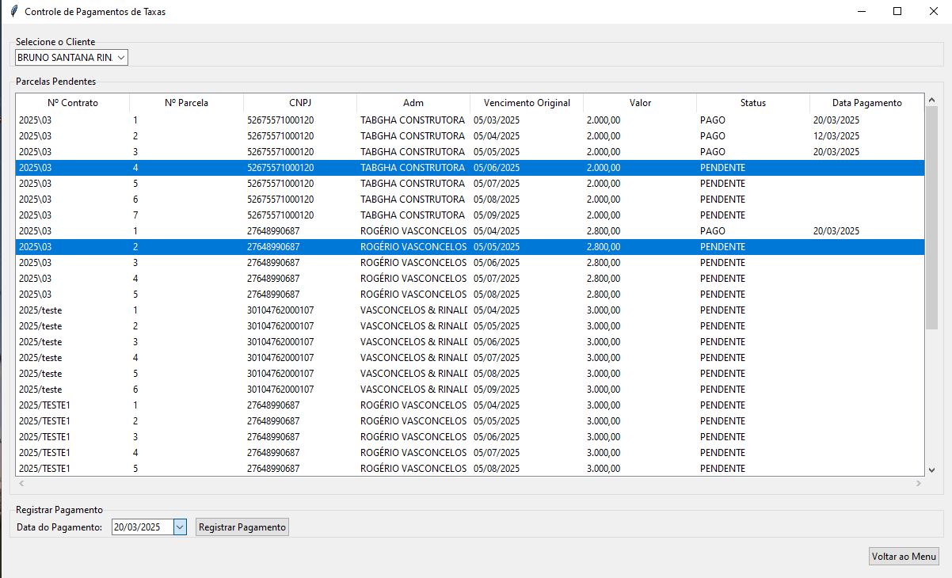

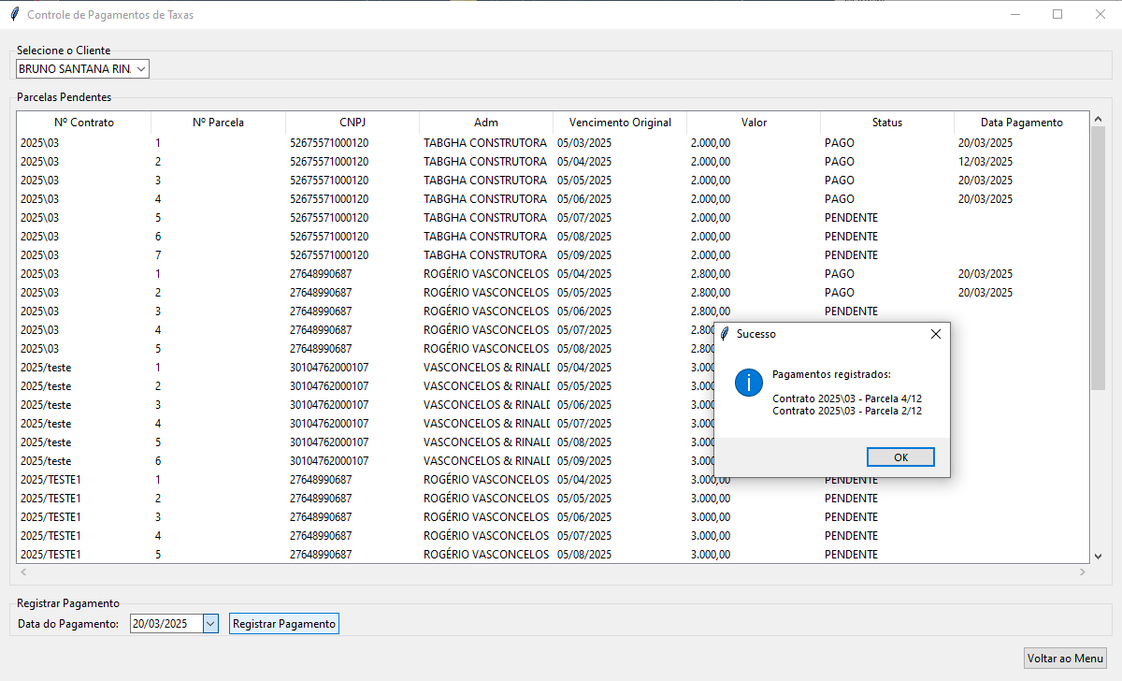

1. **Finalização de Quinzena**
   1. Informe a data de pagamento
   2. Carregar os clientes com taxa em aberto
   3. Selecione o(s) cliente(s) a pagar
   4. Processe os selecionados

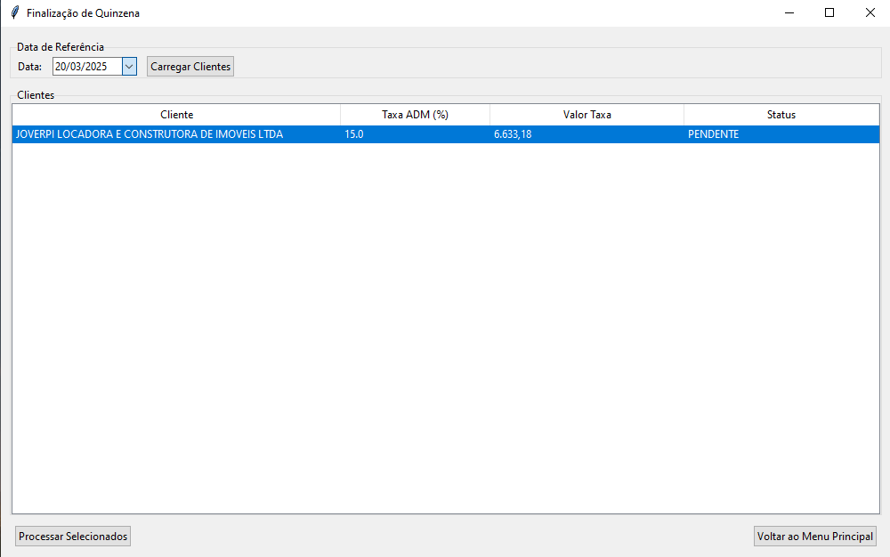

**Geração de Relatórios**

1. **Relatório Individual**
   1. Escolha da Data do relatório
   2. Escolha o arquivo
   3. Selecione ou não Incluir lançamentos futuros
   4. Gere o relatório individual
2. **Relatório em Lote**
   1. Escolha da Data do relatório
   2. Escolha os arquivos
   3. Selecione ou não Incluir lançamentos futuros
   4. Gere o relatório individual
3. **Relatório de Lançamentos Pendentes**
   1. Selecionar a pasta Clientes
   2. O relatório é gerado na WEB para todos os clientes que tiverem lançamentos

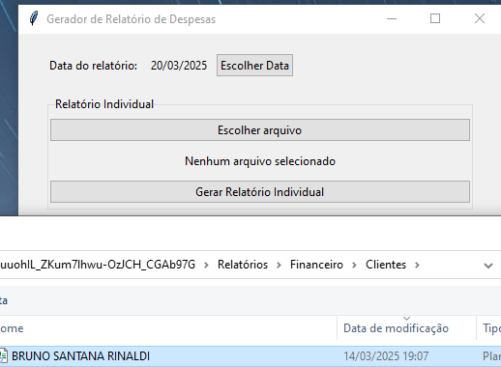 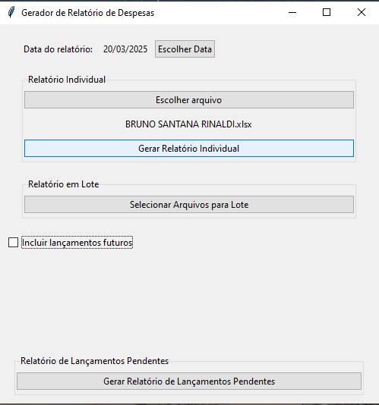

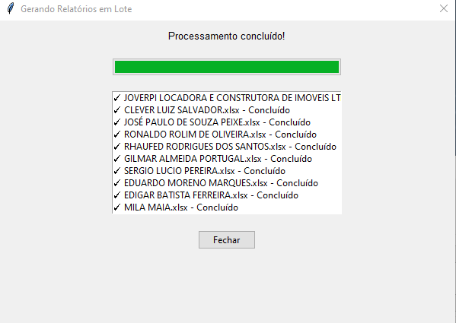 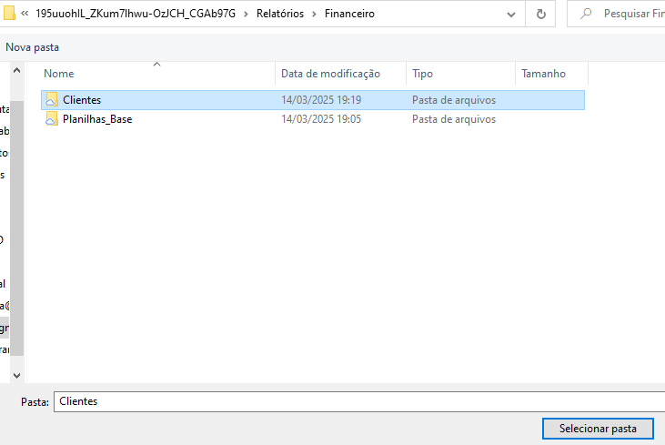

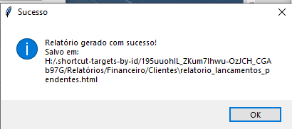

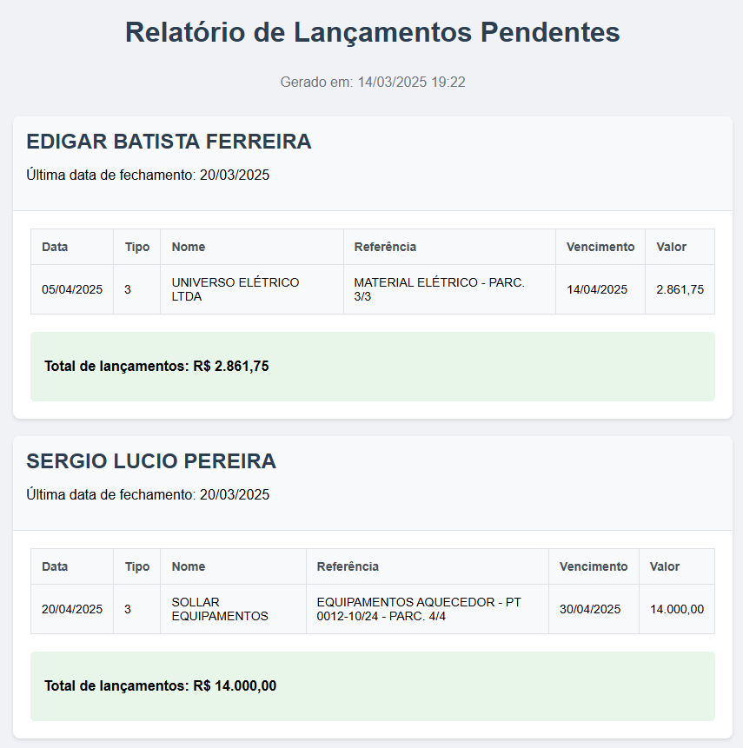

**Configuração do Sistema**

1. **Valor do Café**
   1. Informe o novo valor
   2. Escolha a Data início
   3. Adicione
2. **Bancos**
   1. Informe o nome do banco
   2. Adicione
   3. Permite exclusão
3. **Categorias**
   1. Informe o nome da nova categoria
   2. Adicione
   3. Permite exclusão

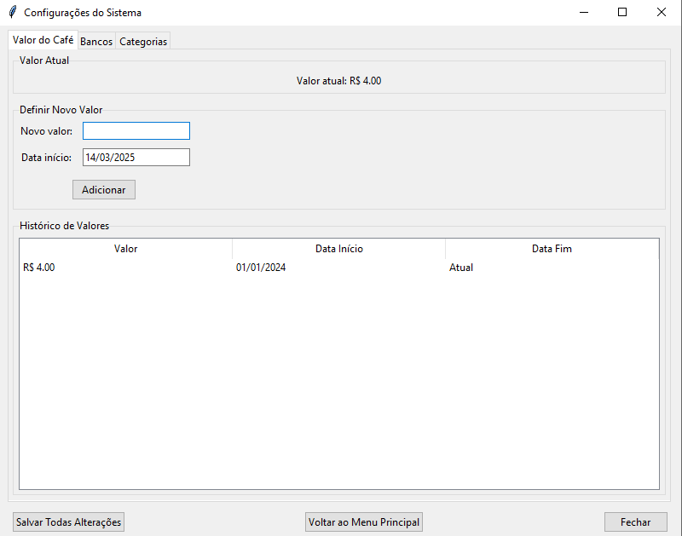

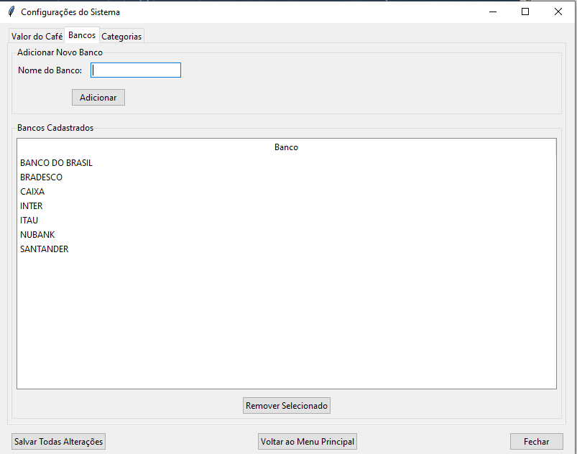

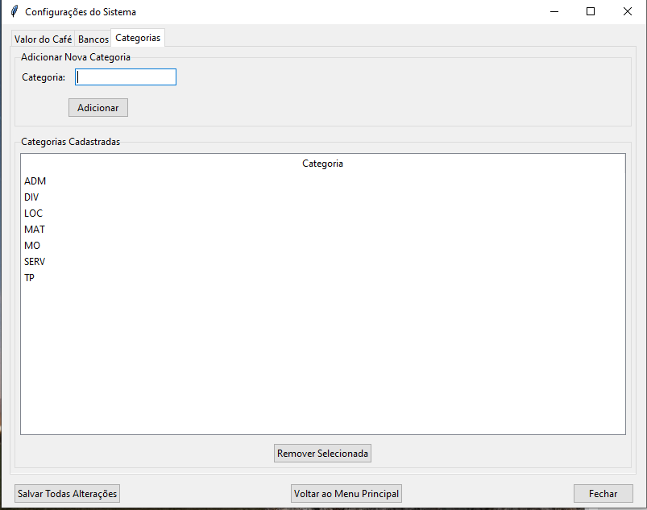

**Notas Adicionais**

* Esta atualização é compatível com as versões anteriores de dados
* Não são necessárias alterações no banco de dados ou arquivos de configuração
* Os usuários não precisarão de novo treinamento, pois as melhorias são intuitivas

Em caso de dúvidas ou problemas durante a atualização, entre em contato com o suporte técnico.